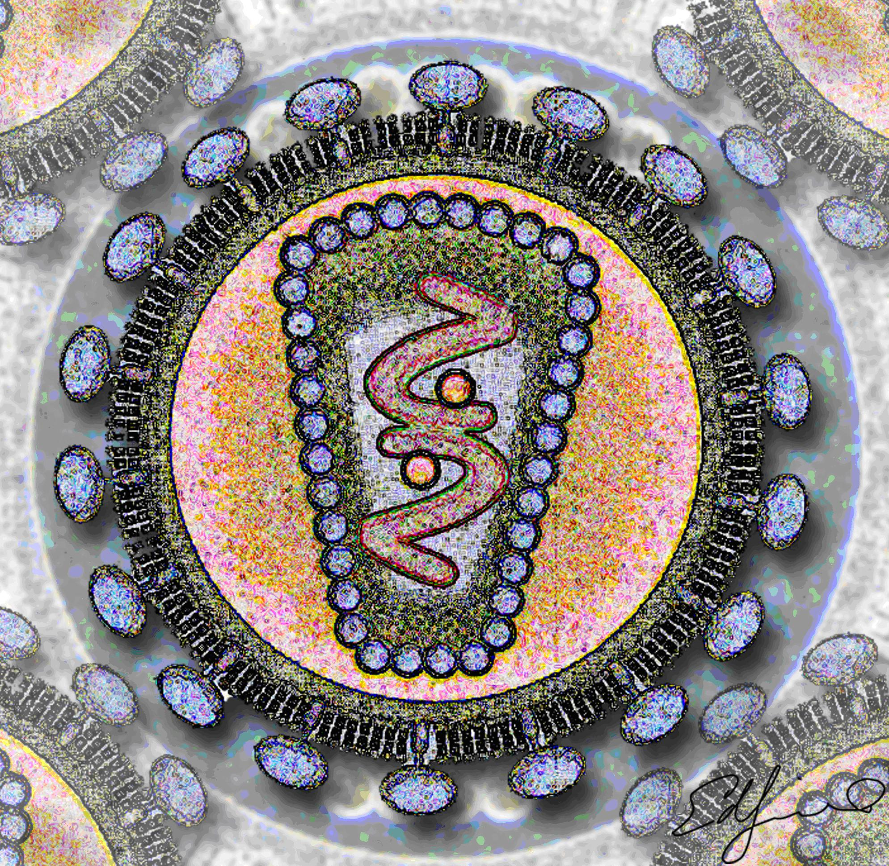
Дорогой друг, над этой информацией стоит задуматься каждому…, так как вирусу безразличен пол, возраст, социальное положение – все, что ему нужно – это возможность проникнуть в организм.
ВИЧ – это вирус иммунодефицита человека. Он поражает разные клетки тела человека, и в первую очередь – его иммунную систему. Людей больных ВИЧ- инфекцией принято называть ВИЧ-инфицированными.
ВИЧ-инфицированный и больной СПИДом не являются синонимичными понятиями, так как СПИД - это последняя стадия развития ВИЧ-инфекции. С момента заражения ВИЧ до развития СПИДа может пройти несколько лет (в среднем около 10 лет).

КАК ПРОИСХОДИТ ЗАРАЖЕНИЕ ВИЧ?


Вирус передается через определенные биологические жидкости организма: кровь, сперму, вагинальный секрет, грудное молоко.
Это значит , что заразиться можно:
- при сексуальном контакте без использования презерватива;
- при прямом попадании крови в организм через ранки, язвочки, слизистые оболочки, при переливании крови и трансплантации органов;

- при использовании нестерильных шприцев и игл наркоманами, а также во время татуажа и пирсинга;
- от матери к ребенку во время беременности, родов, кормления грудью.

ВИЧ НЕ ПЕРЕДАЕТСЯ:

- через поцелуй; - через объятия;
- через дыхание; - через рукопрожатие;
- через общую посуду; - через полотенце;
- в бассейне и туалете; - через укусы насекомых.

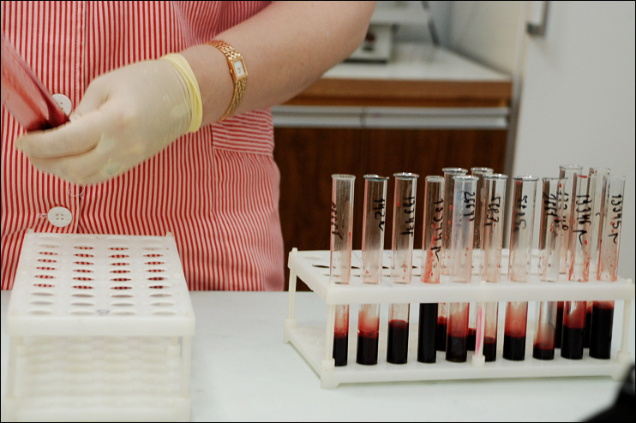
КАК ВЫЯВИТЬ ВИЧ?

ВИЧ может долго жить в организме человека, ничем не проявляя себя прежде, чем появятся какие-либо симптомы (признаки), но, при определенных условиях, способны передавать его близким. Часто люди, живущие с ВИЧ даже не подозревают , что в их организме находится вирус. Единственный путь определить это – сдать кровь на наличие специфических антител к ВИЧ.

ДЛЯ ЧЕГО НЕОБХОДИМО ЗНАТЬ, ЕСТЬ ЛИ У ТЕБЯ ВИЧ?


- чтобы своевременно приступить к медикаментозному лечению, основанному на приеме специальных препаратов, останавливающих развитие болезни и не допустить развитие СПИДа;
- чтобы быть более внимательным к своему здоровью, так как любое заболевание на фоне ВИЧ-инфекции протекает тяжелое и требует специального лечения. Особенно это относится к венерическим заболеваниям, гепатитам, туберкулезу;
- чтобы не заразить своих близких и любимых людей.

ГДЕ МОЖНО ПРОЙТИ ТЕСТ НА ВИЧ?

Обследование можно пройти в ГБУЗ ТО «Центр по профилактике и борьбе со СПИД и ИС» по адресам:
г. Тюмень, ул. Новая 2, контакт. тел.: 8 (3452) 34-39-69;
г. Тюмень, ул. Комсомольская 6, контакт. тел.: 8 (3452) 44-42-48.
Телефон круглосуточной «Горячей линии»: 8 (3452) 44-42-07.

Информация для разработки листовки предоставлена ГБУЗ ТО «Центр по профилактике и борьбе со СПИД и ИС»

Департамент по спорту и молодежной политике
Тюменской области
ГАУ ТО «Областной центр профилактики и реабилитации»,
тел.: (3452) 77-05-52, 77-04-13
Служба семейного консультирования по вопросам наркозависимости:
г. Тюмень: (3452) 673-673, 22-78-26,
г. Тобольск: (3456) 24-50-50
www.ocpr72.ru

